Из жизни Центральной детской библиотеки

ПОЭТИЧЕСКИЙ ВЕЧЕР «КАК НИГДЕ, ЗДЕСЬ, В МОЁМ НОВОСИЛЕ, РУСЬ СО МНОЙ О ЛЮБВИ ГОВОРИТ», ПОСВЯЩЕННЫЙ ЮБИЛЕЮ В.И. КОРНЕВОЙ
В чём волшебство поэзии?
Возможно, в обнаженье чувств?
В способности затронуть сердца струны?
Ведь могут же слова, слетающие с уст,
Счастливым сделать день угрюмый.
А может, это просто наважденье?
И всё ж, покуда существует свет,
За строчкой строчку, словно ожерелье,
Нанизывает медленно слова… поэт.

Вот и наступил прекрасный месяц март. Март, олицетворяет начало весны, пробуждение природы, зарождение в сердце, в душе, в мыслях новых чувств. И, наверное, закономерно, что именно 1 марта родилась прекрасная поэтесса, замечательный человек, Валентина Ивановна Корнева. «Любящее сердце, отзывчивая на простые человеческие радости душа», - так отозвался в своё время о Валентине Ивановне орловский поэт Виктор Дронников.
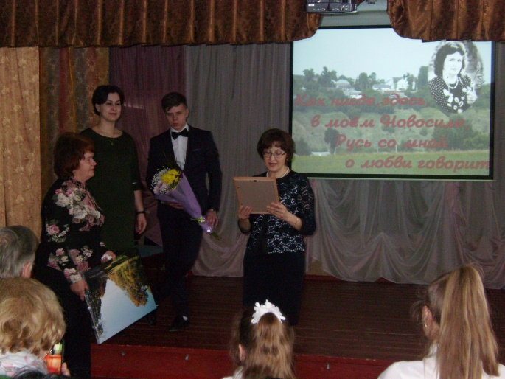
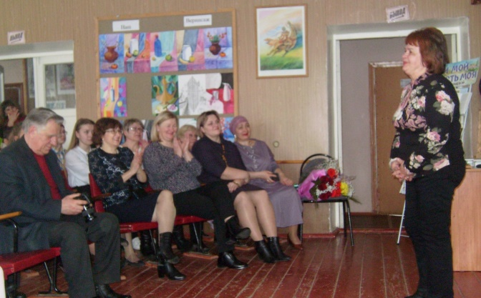
Поэтический вечер «Как нигде, здесь, в моём Новосиле, Русь со мной о любви говорит», посвященный юбилею В.И. Корневой, состоялся 19 марта в актовом зале Новосильской ДШИ. Приветственные адреса и поздравления Валентина Ивановна принимала от заместителю главы Новосильского района по социальным вопросам Е. Л. Змейковой, директора Новосильского районного краеведческого музея И. Я. Улакиной, директора Новосильской средней общеобразовательной школы Е. В. Либеровой обучающихся Голунской средней общеобразовательной школы, заведующей Голунским сельским Домом культуры Л.М. Бодиско
Каждое стихотворение Валентины Ивановны Корневой пропитано любовью и нежностью к родному краю, к его истории и культуре, к людям, его населяющим. Не случайно известный орловский поэт Василий Катанов сказал: «Это поэзия, полная музыки и красоты, верности родной земле».
Стихотворение «О родном крае» прочитала Юдкина Елена , а Конина Ирина - стихотворение «Голунь». В исполнении Прилепской Екатерины прозвучало стихотворение «Пейзажи русские щемящей простоты».
Во все времена в обществе поэзия пользовалась огромным вниманием и занимала особое место. Народ всегда ценил ее высокую и священную миссию. В ней искали утешение, красоту чувств и мира. Как правило, поэзия находила подпитку в фольклоре, народных обычаях и традициях. Поэзия Валентины Ивановны вселяет веру в силу добра, в то, что корни русского слова ещё глубоки и крепки.
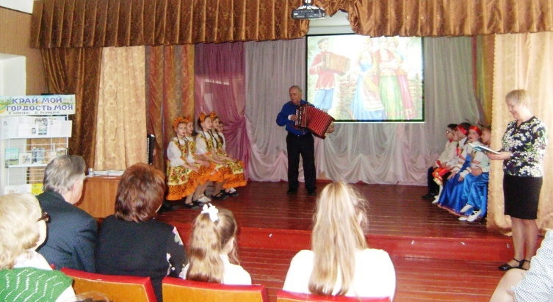
На стихотворение «Гармонь России золотая…», посвященное орловскому композитору Е.П. Дербенко, преподаватели Новосильской ДШИ В.П. Белоцкий, А.В. Белоцкий, К.Р. Кофеева и танцевальный коллектив «Грация», фольклорный детский коллектив Новосильской СОШ под руководством А.П. Клименко, заведующая Новосильской ЦДБ Э.А. Колганова подготовили литературно-музыкальную композицию.
Поэзия – это удивительная вещь. Она заставляет нас по-новому смотреть на мир. Педагог по образованию, Валентина Ивановна глубоко понимает душу ребёнка, вместе с ним радуется его успехам и огорчается неудачам. Мягкий, деликатный человек, она сама сохранила в себе душу ребёнка, и юные читатели отвечают ей взаимностью.
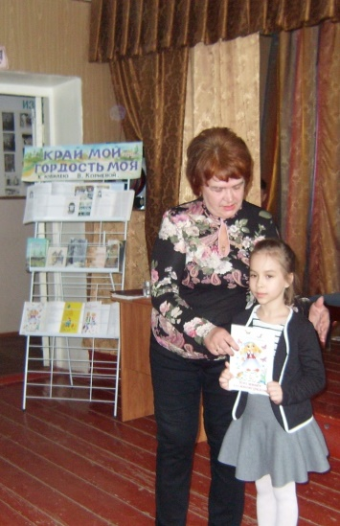
Тонышева Вероника прочитала стихотворение «Ролики» из сборника стихов для детей «Кто живёт со мною рядом». А София Бузыкина исполнила песню «Новогодний рисунок» на стихи В.И.Корневой и музыку В.В. Белоцкой.
Хорошие стихи – всегда тайна. Они дают возможность выразить свои чувства, которые накопились в сердце. Поэзия возвышает нас над миром повседневности, будничности, обогащая духовно. Поэзия и любовь – это слова синонимы. Ни одно стихотворение, как и сама жизнь, не может существовать без любви.
Этой теме был посвящен романс «Всё в настоящей женщине красиво…» на стихи В.И. Корневой и музыку В. В. Белоцкой , в исполнении Валентины Васильевны Белоцкой.
Поэзия. Какое определение можно дать этому поистине волшебному явлению? А вы задумывались, когда-нибудь, отчего человек начинает писать стихи? Откуда берётся удивительный дар заставлять слова звучать по-иному, по-новому, от которых у других людей захватывает дыхание и сильнее бьётся сердце? Как всего в двух строчках заставить человека ощутить целый мир? Как неповторимо рассказать о том, о чем написано неоднократно?
Барскова Алина и Бородина Марина прочитали стихотворение «Всё было, было до меня…», которое помогло ответить на эти вопросы.
Поэзия есть слово, исходящее не столько от разума, сколько от сердца. И лучше самого автора о стихах не сможет сказать никто. Все присутствующие с замиранием сердца слушали проникновенные, душевные , близкие всем возрастам стихи в исполнении поэта, прозаика, краеведа, члена Союза писателей России, члена-корреспондента Российской академии литературы, лауреата Всероссийской литературной премии «Вешние воды» Валентины Ивановны Корневой.
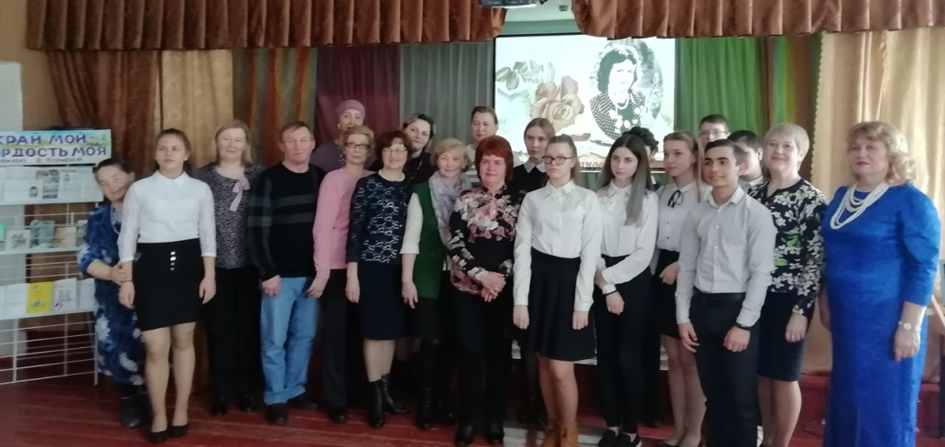
В течение поэтического вечера ведущие: главный библиотекарь Новосильской ЦДБ Н.В. Чибисова и обучающийся Новосильской СОШ Евгений Семёнов знакомили слушателей с творчеством В.И. Корневой. Зрители задавали вопросы, вспоминали детские и юношеские годы в с. Голунь, время работы Валентины Ивановны в Голунской и Новосильской школах. В.В. Тяпкин, учитель Новосилькой СОШ прочитал стихотворение «Крым». И все присутствующие единодушно высказали мнение, что восемь книг, в числе которых известный не только новосильцам, но и жителям других регионов страны, историко-краеведческий очерк «Град на Острожной горе» - это только начало творческого пути Валентины Ивановны Корневой.
Желаем Валентине Ивановне больших творческих успехов, чтобы увидел свет еще не один сборник замечательных произведений. А мы с нетерпением будем ждать новой встречи.
Заведующая ЦДБ Э.А. Колганова

